2016年7月19日 第158号
gou 号
戦争する国づくりストップ！憲法を守り・いかす共同センター
文京区湯島2-4-4全労連会館 03-5842-5611 (FAX 5842-5620)
http://www.kyodo-center.jp mail: move@zenroren.gr.jp
憲法共同センターNEWS

「戦争法廃止」「改憲ノー」の声をさらに広げよう
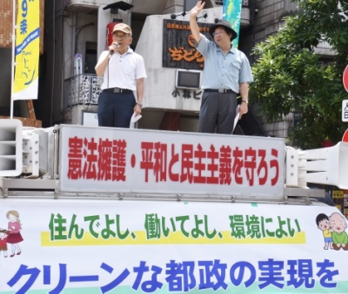
東京憲法共同センター
巣鴨・上野・本郷3丁目で宣伝
東京憲法共同センターは、18日、巣鴨、上野､本郷3丁目の各駅頭で宣伝を行いました。憲法テッシュチラシは約8割が受けとりました。
国民は決して憲法改正の「白紙委任」していません！
（東京革新懇FAXニュースNO.485より一部抜粋）

東京都知事選 「市民連合」が声明を発表
東京都知事選での野党統一候補の擁立を受けて、7月16日「市民連合」が声明を発表しました。(全文)
＊・＊・＊・＊・＊・＊・＊・＊・＊・＊・＊・＊・＊・＊・＊・＊・＊・＊・＊・＊・＊・＊・＊・＊・＊・＊・
野党統一候補・鳥越俊太郎氏と市民がつくる都政の実現へ
来る東京都知事選において参議院選挙と同様、野党４党の統一候補を擁立するにいたりました。衆参両院において改憲勢力が３分の２以上の議席を獲得している現在、立憲主義と平和主義と民主主義を回復し、個人の尊厳を擁護する政治を首都・東京において実現することは、日本の将来において決定的に重要です。
私たち市民連合は、野党統一候補の鳥越俊太郎氏を支持し、政策協議を経たのちにできるだけ早く推薦協定を結ぶ方針であることを表明します。
都政は多くの課題において政治的解決を求めています。都知事が連続して金銭問題で辞職する事態は常軌を逸しています。ムダ遣いを洗い出す財政の刷新で、子育てや貧困児童の就学支援や高齢者介護の社会保障を充実させ、将来につながるムダのないオリンピックの開催準備、そして何よりも憲法を暮らしに生かし安心し安全に過ごせる生活の実現と、都民が主権者として参加し協力し合える都政の実現を推進しましょう。
なお、前都知事の突然の辞職を受けて、参議院選挙のさなかから野党統一候補の擁立を模索する関係者の努力がなされましたが、そのプロセスは決して平坦とは言えませんでした。今後、市民と野党の信頼関係にもとづく共闘をいっそう深化させ、候補者一本化に際して充分な透明性や政策論議を担保するため、市民連合としては、原則として公開の政策討論会や候補者と野党間の公開協議などを実施することを野党に要請していきたいと考えます。
２０１６年７月１６日
安保法制の廃止と立憲主義の回復を求める市民連合
＊・＊・＊・＊・＊・＊・＊・＊・＊・＊・＊・＊・＊・＊・＊・＊・＊・＊・＊・＊・＊・＊・＊・＊・＊・＊・
本日！ 戦争法廃止、憲法改悪は許さない、７・１９国会議員会館前集会
日時：７月１９日(火)１８時３０分～１９時３０分
場所：衆院第2議員会館～国会図書館（憲法共同センターは国会図書館前に集合！）
主催：戦争させない・９条壊すな！総がかり行動実行委員会

憲法共同センター集約「戦争法廃止」2000万人統一署名（7/19現在）1135万764人
2016年通常国会に提出された「戦争法廃止」署名数は、総がかり行動実行委員会の署名1291万4852人分、総がかり行動実行委員会以外の同趣旨の署名26万5887人分。合わせて、1318万739人分の「戦争法廃止」署名が国会に提出されました。

当面の行動日程
７月 「１９日」行動
＜東京都内＞「戦争法廃止、安倍内閣退陣 7.19国会前行動」
■日時／7月19日（火）18時30分～19時30分
■場所／衆議院第2議員会館前～国会図書館前
★憲法共同センターは国会図書館前に集合してください。
■主催／総がかり行動実行委員会

＊８月、９月の「１９日」行動は引き続き開催します。詳細は決まり次第ご連絡いたします。

８月 「９日」行動 全国各地でとりくみましょう！
＜東京都内＞
■日時／8月9日（火）12時～13時
■場所／JR新宿駅西口
■主催／憲法共同センター

